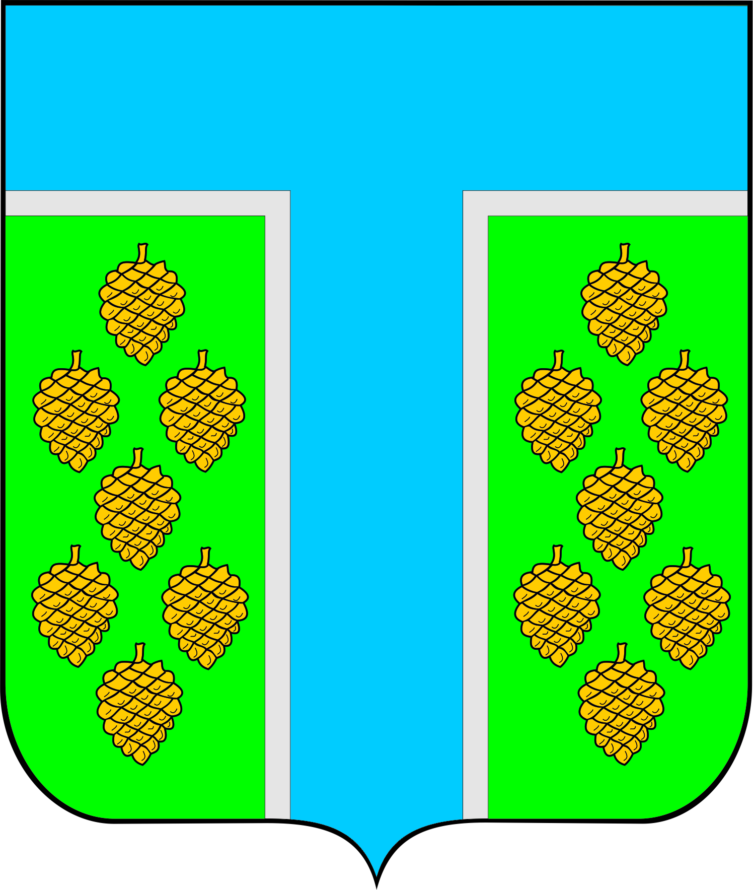

АДМИНИСТРАЦИЯ ТЕВРИЗСКОГО

МУНИЦИПАЛЬНОГО РАЙОНА ОМСКОЙ ОБЛАСТИ

**ПОСТАНОВЛЕНИЕ**

18.04.2024г. № 118-п

Об утверждении перечня муниципального

имущества, свободного от прав третьих лиц

(за исключением имущественных прав

некоммерческих организаций)

В соответствии с пунктами 7 и 8 статьи 31.1 Федерального закона от 12 января 1996г. № 7-ФЗ «О некоммерческих организациях», руководствуясь Уставом Тевризского муниципального района Омской области, постановляю:

1. Утвердить перечень муниципального имущества, свободного от прав третьих лиц (за исключением имущественных прав некоммерческих организаций), согласно приложению к настоящему постановлению.

2. Контроль за исполнением настоящего постановления возложить на заместителя Главы Тевризского муниципального района Локтева А.Н.

3. Опубликовать настоящее постановление на официальном сайте Тевризского муниципального района Омской области в сети Интернет.

Глава Тевризского муниципального района

Омской области С.А. Чебоксаров

Долотова О.В.

|  |  |  |  |  |  |  |
| --- | --- | --- | --- | --- | --- | --- |
|  |  |  |  |  |  | Приложение № 1 |
|  |  |  |  |  | УТВЕРЖДЕН Постановлением Администрации Тевризского муниципального района Омской области   «18» апреля 2024 г. № 118-п | |
| Перечень/проект перечня государственного/муниципального имущества Администрации Тевризского муниципального района Омской области,   (нужное подчеркнуть) (нужное подчеркнуть) (наименование субъекта Российской Федерации/полное наименование муниципального образования)  свободного от прав третьих лиц (за исключением имущественных прав некоммерческих организаций) | | | | | | |
| № п/п | Правообладатель | Наименование имущества | Адрес (местоположение) | Общая площадь  (кв. м) | Назначение | Кадастровый номер |
| 1 | 2 | 3 | 4 | 5 | 6 | 7 |
| Недвижимое | | | | | | |
| 1 | Тевризское районное отделение Омской областной общественной организации ветеранов (пенсионеров) | помещение | Омская область, Тевризский район, р.п. Тевриз, ул. Советская, 29, каб № 10 | 17,5 | размещение организации |  |
| 2 | Тевризская местная молодежная общественная организация "Будущее поколение" | часть помещения | Омская область, Тевризский район, р.п. Тевриз, ул. Иртышная, 25, каб № 4 | 13,3 | размещение организации |  |
| 3 | Общественная организация местная белорусская национально-культурная автономия Тевризского муниципального района Омской области | помещения | Омская область, Тевризский район, р.п. Тевриз, ул. Советская, д. 12, каб. №№ 2, 3 | 37,6 | размещение организации |  |
| 4 | Региональное отделение общероссийского общественно-государственного движения детей и молодежи "Движение первых" Омской области | помещение | Омская область, Тевризский район, р.п. Тевриз, ул. Карбышева, д. 14, каб. № 14 | 25,3 | размещение организации |  |
| … |  |  |  |  |  |  |